http://www.chahada.com
Contactez nous sur : support@chahada.com
Date: 27-03-2007

Checkpoint Authentification

Notre scénario est base sur le schéma suivant :

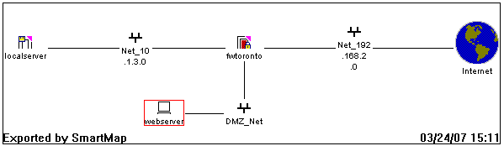

Avec Checkpoint NGX R60, on peut configurer 3 types d‘authentification :

- création d‘un schéma d‘authentification :

Checkpoint ne permet l‘Authentification qu‘à des groupes d‘utilisateurs.

- Création d‘un groupe d‘utilisateurs

Ouvrir l‘onglet users et créer un nouveau group (testgroup dans notre cas)

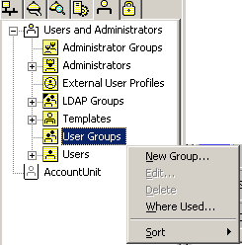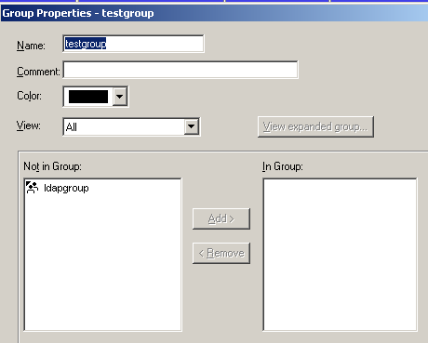

b- Création d‘un template qui va contenir une configuration standard d‘authentification.

Dans l‘onglet users créer un nouveau template comme suit :

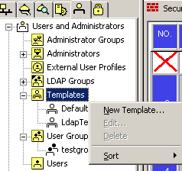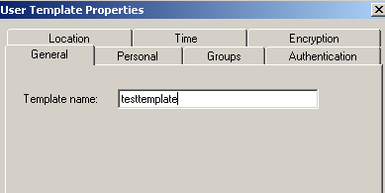

Associer le template crée avec des groupes de votre choix, choisir Check Point Password comme shema d‘authentification

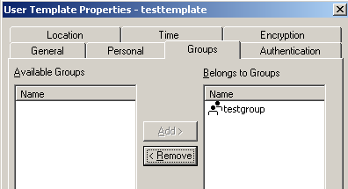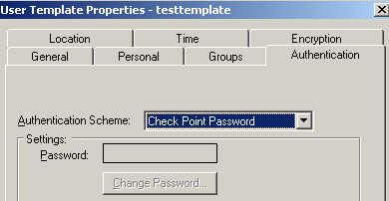

Limiter la location du client en choisissant la source d’où il peut accéder et la destination de ses requêtes.

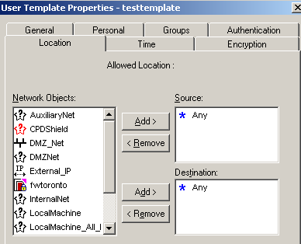

Laisser les autres configurations par default.

c- Création des utilisateurs

Créer un utilisateur en l`associant a un template que vous avez déjà crée pour qu`il hérite son schéma d`authentification

Note : il est possible de changer le schéma d`authentification d`un utilisateur sans changer la configuration du template

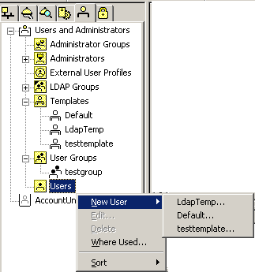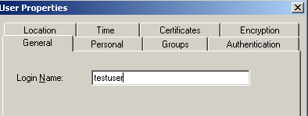

Donner un Password a l`utilisateur et limiter la source et la destination de ses packets.

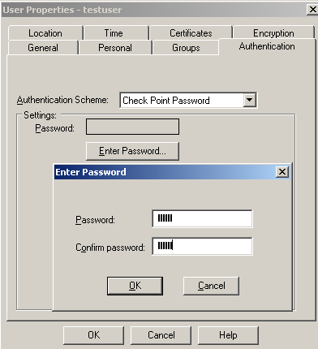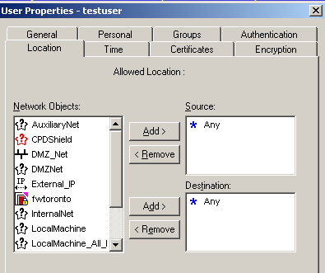

Finalement le schéma d`authentification est complété avec la création d`un groupe, d`un template et des utilisateurs:

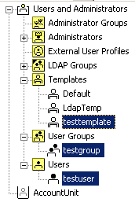

- Types d‘Authentification :

A) User Authentication :

User authentication permet l`authentification d‘un utilisateur indépendamment de son IP adresse

Ce type d`authentification supporte 4 services seulement (HTTP, FTP, TELNET, RLOGIN)

Le firewall-1 http security server assure l`authentification des utilisateurs qui utilisent le
service HTTP.

Pour configurer ce type d`authentification il suffit de compléter la phase 1, puis d`ajouter
une règle qui autorise l`accès aux services mentionnes en utilisant ce type
d`authentification.

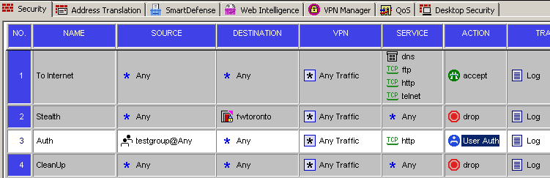

Notes :
- La position de la règle doit être sous la règle stealth.
- la source c`est le groupe testgroup crée auparavant.

En éditant l`action User Auth on obtient la fenêtre suivante

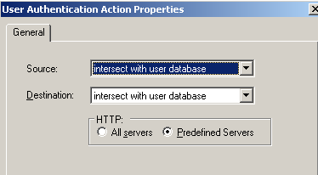
Permet seulement l`accès aux servers HTTP liste dans global properties /firewall /security servers
Ou on peut choisir la source et la destination de l`utilisateur en faisant l`intersection entre la source et la destination indiques dans la configuration de l`utilisateur et celles indiques sur la règle ou en utilisant seulement la source et la destination indiques dans la règle.

B) Session Authentication :

Session authentication peut être utilisée pour authentifier n’importe quel service durant une session.
- L`utilisateur initie une connection au serveur
- Le firewall se connecte à un agent d’authentification session qui répond par le username et
password de l`utilisateur.
- quand l’authentification est réussie, le firewall ouvre une session au serveur.

Pour configurer ce type d`authentification il suffit de compléter la phase 1, puis d`ajouter
une règle qui autorise l`accès aux services mentionnes en utilisant ce type
d`authentification.

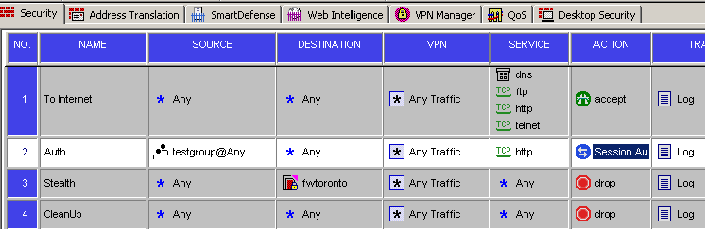

En éditant l`action Session Auth on obtient la fenêtre suivante :

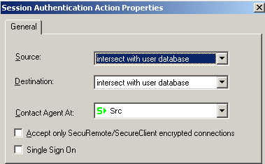

Ou on peut choisir la source et la destination de l`utilisateur en faisant l`intersection entre la source et la destination indiques dans la configuration de l`utilisateur et celles indiques sur la règle ou en utilisant seulement la source et la destination indiques dans la règle.

Contact Agent At. : pour choisir la machine ou l`agent session est configure.

C) Client Authentication :

Client authentication permet a un administrateur de permettre l`accès a un utilisateur spécifique a une adresse IP spécifique.

Elle accepte tous les services

Pour configurer ce type d`authentification il suffit de compléter la phase 1, puis d`ajouter
une règle qui autorise l`accès aux services mentionnes en utilisant ce type
d`authentification.

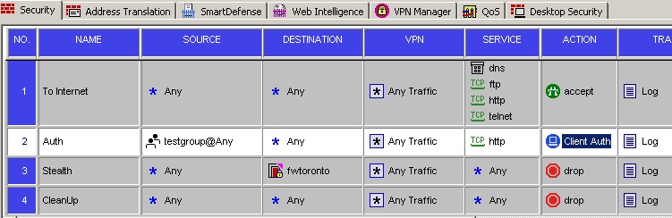

Note : la position de la règle doit être au dessus de la règle stealth.

En éditant l`action Client Auth on obtient la fenêtre suivante :
-Accepte tous les services
-L`utilisateur se connecte au firewall par: telnet port 259 ou http port 900
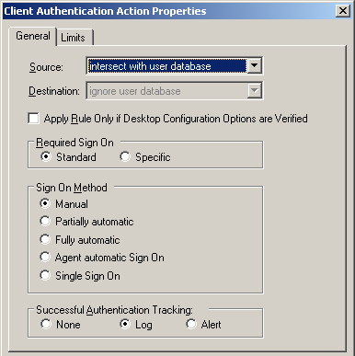
Seulement les services : http, telnet,
ftp, rlogin
-Accepte tous les services.
-Pour les services : http, telnet, ftp, rlogin
l`utilisateur utilise user auth.
-Pour les autres services il utilise
session auth.

-identique a session auth..
-checks the source IP addresse

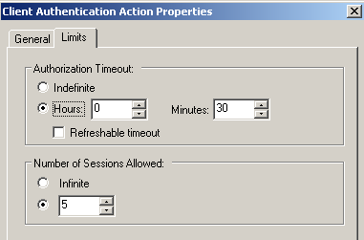
Temps Durant lequel toutes les sessions sont acceptées provenant de l`IP adresse source de la règle.
Nombre de connections individuelles avant expiration.

http://www.chahada.com
Contactez nous sur : support@chahada.com

